Лабораторная работа № 1
Разработка “модели деятельности” программы социально-экономического развития Республики Беларусь на 2011-2015 годы”

Цель работы – овладение основами моделирования в системе ГОС-Мастер
Объект моделирования: “Основные положения социально-экономического развития Республики Беларусь на 2011-2015 гг.”
(www.law.sb.by/1002/ - официальный сайт газеты “Беларусь сегодня”)
Задачи лабораторной работы:
- построить базовую модель деятельности, отражающую внутреннее содержание (онтологию) “Основных положений” и действующую систему государственного управления, используя референтную модель и графические нотации системы ГОС-Мастер (Приложение 1);
- разработать фрагмент модели деятельности, используя в качестве основы предварительно выделенные в “Основных положениях” и персонально закрепленные понятия (категории), а также связанные понятия, подлежащие отражению в полной модели деятельности;
- оценить полноту онтологической модели, представленной в “Основных положениях” и дать рекомендации по её доработке и совершенствованию в пределах области, охваченной разработанным фрагментом модели деятельности.
Место проведения – компьютерный класс экономического факультета.
Необходимое программное обеспечение:
программно-методические комплексы ГОС-Мастер и ГОС-МастерГрафикс.
Необходимые теоретические знания и приобретенные профессиональные компетенции:
- знания по ранее пройденным и изучаемым дисциплинам,
- нацеленность на приобретение профессиональных компетенций и непрерывное улучшение деятельности ОИВ,
- умение системной работы с информацией.
Используемый теоретический и справочный материал:
- лекция по теме “Технологии административного моделирования”,
- дополнительный материал по теме лекции,
- руководство пользователя по системе ГОС-Мастер,
- методический материал с сайта компании “Бизнес-инжиниринг групп” (РФ)
- нормативно-правовые акты Республики Беларусь, положения, постановления, решения, программы, показатели социально-экономического развития и отчеты ОИВ.
Внимание! В связи с локальной установкой системы ГОС-Мастер лабораторная работа выполняется на выбранном рабочем месте.

Порядок выполнения лабораторной работы
- Ознакомиться с функциональными возможностями системы ГОС-Мастер, используя Руководство пользователя ( ) или извлечения из него (предоставляется в электронном виде). Открыть любой из указанных документов и использовать в дальнейшем в качестве справочника при построении модели.
- Ознакомиться с документом “Основные положения социально-экономического развития Республики Беларусь на 2011-2015 годы”, предварительно обработанным и размеченным для построения модели деятельности в системе ГосМастер (необходимые для построения модели понятия выделены красным цветом). Числами отмечены понятия, определяющие индивидуальную область моделирования в соответствии с номером в списке группы.
Рекомендуется в качестве объекта моделирования выбрать предмет курсовой работы, а соответствующие понятия “Основных положений” учесть в ходе моделирования.
В любом из выбранных вариантов определить корневое понятие, дерево целей, решаемых вопросов и разрешаемых проблем, способов, механизмов и инструментов достижения целей, а также определение органов власти, подразделения ОИВ с указанием того, кто и как этим занимается и будет заниматься.
- Используя кнопку Пуск или кнопку системы ГОС_Мастер непосредственно на рабочем столе, запустить программу ГОС-Мастер (рисунок 1)

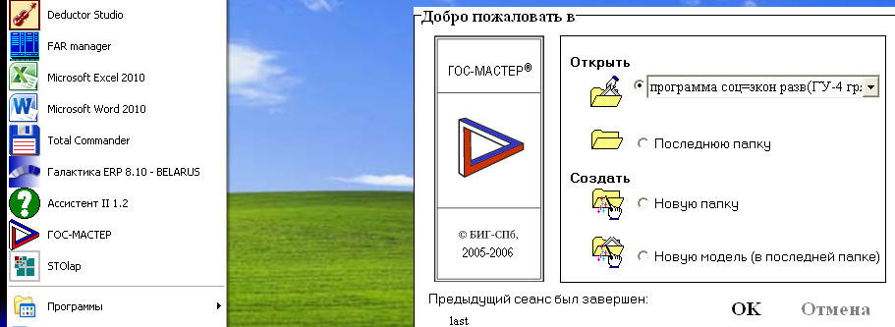

Рисунок 1 Запуск системы ГОС-Мастер непосредственно с рабочего стола

- Создать новую папку, дав ей название, соответствующее проблемной области моделирования, например,
“ПрогрСЭР11-15<ФамилияСтудента>” (рисунок 2).
Рекомендуется в качестве объекта организационно-функционального моделирования взять предмет курсовой работы.
Окно для создания новой папки открывается сразу в рабочей области главного окна системы ГОС-Мастер. Помимо рабочей области, в главном окне системы ГОС-Мастер выделяется панель управления (сверху) и основное меню системы моделирования (слева). По завершению моделирования результатом должна стать “модель действий” Программы (или выбранной проблемной области), включенная в репозитарий моделей. В этой связи каталог (путь доступа к папке) не рекомендуется менять, хотя для обеспечения мобильности и надежности копию папки с моделью можно хранить в любом каталоге.

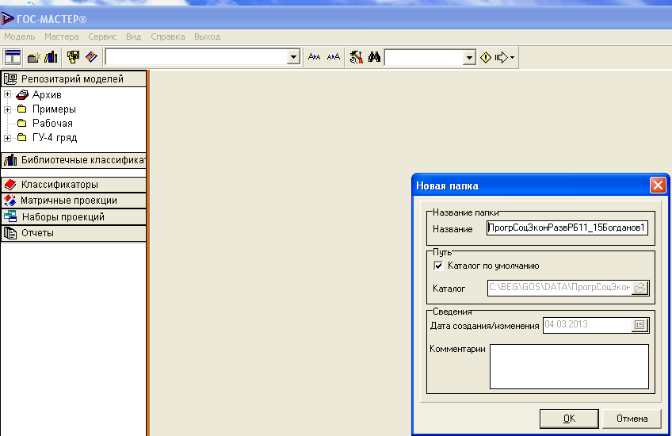

Рисунок 2 – Создание новой папки для размещения модели

- Используя референтную модель и графические нотации системы ГосМастер, построить базовую модель деятельности, отражающую внутреннее содержание (онтологию) “Основных положений” и основные категории действующей в Республике Беларусь системы государственного управления
- Начать разработку модели “по образцу”
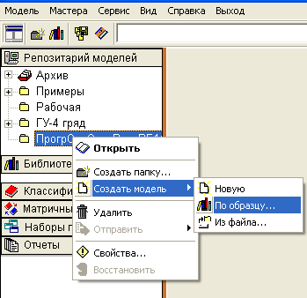

Рисунок 3 – Начало разработки модели “по образцу”

В качестве основы для моделирования “по образцу” (на основе референтной модели) можно выбрать одну из двух онтологических (“опорных”) моделей, разработанных компанией БИГ и ВШЭ (РФ) и включенных в репозитарий (хранилище) моделей системы ГОС-Мастер (рисунок 4).
По предварительной оценке для получения более качественного результата организационно-функционального моделирования Программы социально-экономического развития Республики Беларусь (или некоторого направления деятельности, например, “Транспорт” (см. рисунок) лучше воспользоваться референтной моделью “Субъект Российской Федерации”.

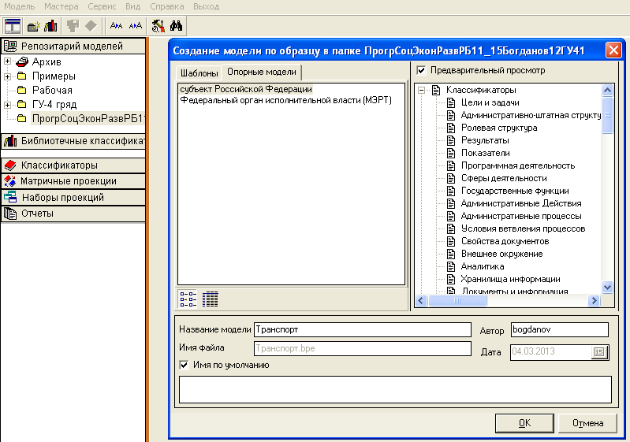

Рисунок 4 – Создание исходной модели предметной области “Транспорт” по образцу

Следует иметь в виду, что избыточность референтной модели в отдельных аспектах потребует более внимательного отношения к наличию “лишних” элементов, которые могут появиться в результатной модели, и должны быть удалены с использованием инструментов построения и модификации административных моделей системы ГОС-Мастер только на завершающей стадии разработки модели.
- После ввода названия модели, сведения об авторе и дополнительной информации (при необходимости) выделенная на панели опорных моделей онтологическая модель автоматически копируется с новым именем в репозитарий моделей и становится исходным вариантом организационно-функциональной модели ОИВ или направления деятельности (рисунок 5).

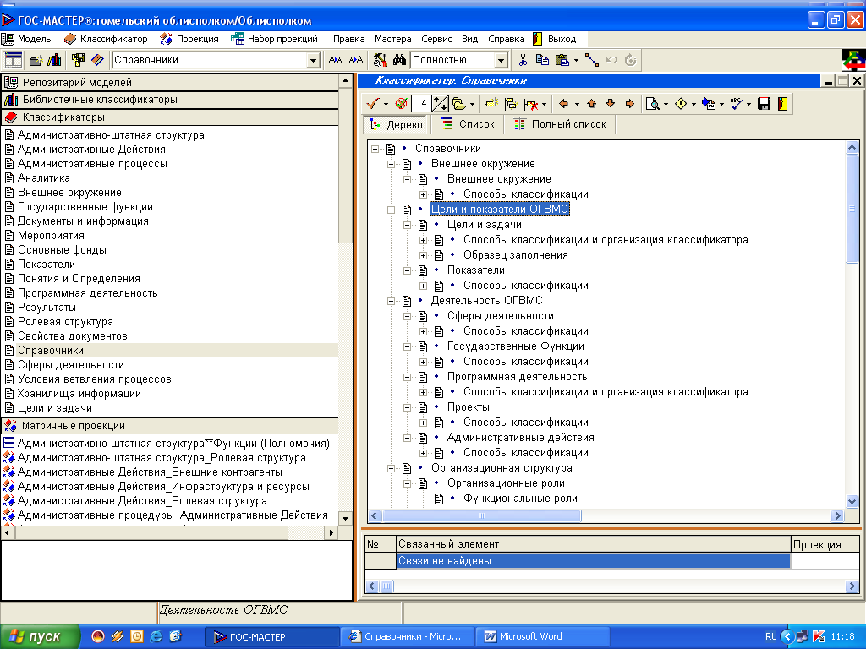

Рисунок 5 – Главное меню системы ГосМастер с исходной моделью “Облисполком”, находящейся в папке “Гомельский облисполком”

- Соотнести персонально закрепленные по номеру в списке группы понятия “Основных положений” или основное понятие предмета курсовой работы, раскрывающие путь к построению онтологической модели деятельности заданной (исследуемой) предметной области, с содержанием взятой за основу опорной модели.
- Ознакомиться со “Справочниками” системы ГосМастер (Приложение 2). Привести справочники, имеющие отношение к моделируемой предметной области, в соответствие с действующим законодательством Республики Беларусь, нормативными документами и практикой государственного и муниципального управления в Республике Беларусь. Допускается внесение изменений непосредственно в процессе разработки модели. При необходимости создать новый (новые) справочник.
- Познакомиться с графическими нотациями системы ГОС-Мастер, полной референтной и частичными референтными моделями ОИВ, функциональными возможностями моделей, инструментами построения и модификации (редактирования) моделей. При необходимости воспользоваться Руководством пользователя.
- При необходимости внести изменения в базовую (опорную) модель, используя графические нотации Системы ГосМастер.
- Выделить в “Основных положениях” понятия, расширяющие и дополняющие онтологическую модель, внести их в модель, постепенно формируя полную модель деятельности ОИВ (направления). Дать табличное описание связей всех выделенных понятий (закрепленных и дополнительных) с элементами базовой модели деятельности.
- Занести в соответствующие места соответствующих справочников системы ГосМастер все выделенные в ходе лабораторной работы понятия с учетом их иерархии и признаков классификации. При этом имеющиеся избыточные элементы справочников не удалять!). Если имеющиеся в онтологической модели справочники не отражают современные взгляды на содержание управления, создать новый (новые) справочник.
- По каждому из выделенных по указанной или взятой по теме курсовой предметной области понятий, занесенных в справочник, зафиксировать связи с понятиями других справочников (другими элементами модели), используя механизм установления связей между справочниками системы ГосМастер. Рекомендуется сразу после записи в справочник очередного понятия (элемента модели) фиксировать его связь с ранее записанными элементами.
- Определить недостающие элементы модели деятельности, используя вначале результаты неформального анализа, а затем формальный механизм проекций системы ГосМастер (рисунок 6).

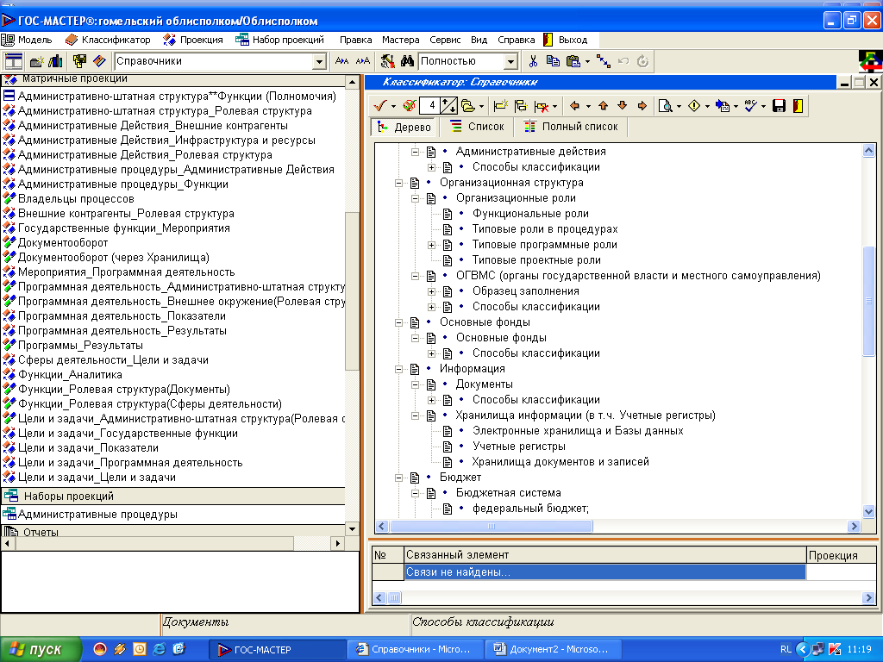

Рисунок 6 – Проекции системы ГосМастер

- Познакомиться с отчетами, которые генерируются в системе ГосМастер (рисунок 7), и распечатать один из отчетов в соответствии с вариантом, указанным в файле “ИТУ10журналГУ41”

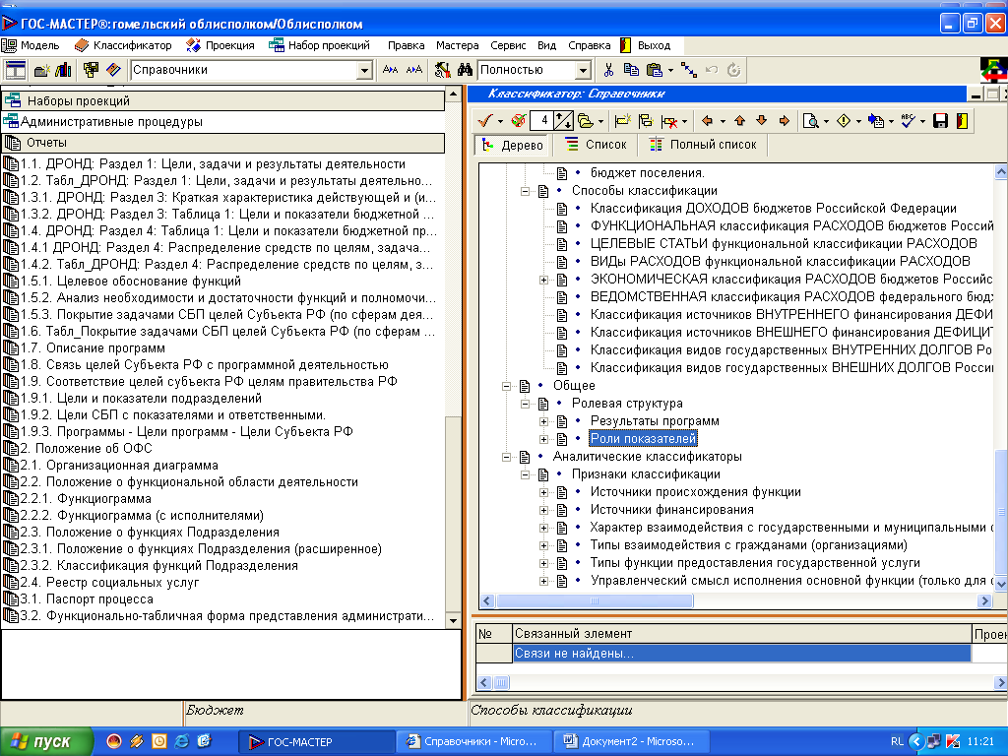

Рисунок 7 – Отчеты системы ГОС_Мастер

- Подготовить отчет по лабораторной работе в электронном виде.
Отчет должен содержать:
  - титульный лист,
  - референтную модель деятельности системы ГосМастер и базовую графическую модель деятельности “Основных положений” (по направлению),
  - один из скорректированных справочников референтной модели системы ГосМастер, учитывающий действующие механизмы государственного и муниципального управления в Республике Беларусь (по направлению),
  - таблицу связей с элементами базовой модели выделенных понятий в модели деятельности,
  - фрагменты проекций (2-3 проекции),
  - заданный отчет системы ГосМастер.
Подготовить отчет в распечатанном виде и защитить полученные результаты моделированимя.
Приложение 1
Референтная модель деятельности и
графические нотации системы ГосМастер

Приложение 2
Таблица 1 – Справочники системы ГосМастер

Исполнитель  (№ по списку  группы) | Наименование справочника | Примечания
1 | 2 | 3
1. Справочники
1.1. Внешнее окружение органов государственной власти и местного самоуправлении (ОГВМ)
1.1.1. Внешнее окружение
1.1.1.1. Способы классификации
1.2. Цели и показатели деятельности ОГВМС
1.2.1. Цели и задачи
1.2.1.1. Организация классификатора
1.2.1.2. Образец заполнения
1.2.2. Показатели
1.2.2.1. Способы классификации
1.3. Деятельность ОГВМС
1.3.1. Сферы деятельности
1.3.1.1. Способы классификации
1.3.2. Государственные Функции
1.3.2.1. Способы классификации
1.3.3. Программная деятельность
1.3.3.1. Организация классификатора
1.3.4. Проекты
1.3.4.1. Способы классификации
1.3.5. Административные действия
1.3.5.1. Способы классификации
1.4. Организационная структура
1.4.1. Организационные роли
1.4.1.1. Функциональные роли
1.4.1.2. Типовые роли в процедурах
1.4.1.3. Типовые программные роли
1.4.1.4. Типовые проектные роли
1.4.2. ОГВМС
1.4.2.1. Образец заполнения
1.4.2.2. Способы классификации
1.5. Основные средства
1.5.1. Основные средства
1.5.1.1. Способы классификации

Продолжение таблицы 1
1 | 2 | 3
1.6. Информация
1.6.1. Документы
1.6.1.1. Способы классификации
1.6.2. Хранилища информации
1.6.2.1. Электронные хранилища и базы данных
1.6.2.2. Учетные регистры
1.6.2.3. Хранилища документов и записей
1.7. Бюджет
1.7.1. Бюджетная система
1.7.1.1. государственный бюджет;
1.7.1.2. областной бюджет;
1.7.1.6. бюджет Пенсионного фонда
1.7.1.7. бюджет Фонда социального страхования;
1.7.2. Способы классификации
1.7.2.1. Классификация доходов бюджетов
1.7.2.2. Функциональная классификация расходов бюджетов;
1.7.2.3. Целевые статьи функциональной классификации расходов
1.7.2.4. Виды расходов функциональной классификации
1.7.2.5. Экономическая характеристика классификации расходов бюджетов
1.7.2.6. Ведомственная классификация расходов бюджета
1.7.2.7. Классификация источников финансирования дефицитов бюджетов
1.8. Общее
1.8.1. Ролевая структура
1.8.1.1. Результаты программ
1.8.1.2. Роли показателей
1.9. Аналитические классификаторы
1.9.1. Признаки классификации
1.9.1.1. Источники происхождения функции
1.9.1.2. Источники финансирования
1.9.1.3. Характер взаимодействия с государственными и муниципальными органами и организациями
1.9.1.4. Типы взаимодействия с гражданами (организациями)
1.9.1.5. Типы функции предоставления государственной услуги
1.9.1.6. Управленческий смысл исполнения основной функции (для основных функций)

Разработаны совместно ГУ “Высшая школа экономики” при Президенте Российской Федерации (г. Москва) и группой компаний “Бизнес-инжиниринг групп” (Санкт-Петербург) в рамках Государственной программы информатизации Российской Федерации на 2002-1010 гг. (свободно распространяемое программное обеспечение с 2006 г.)

